
计算机与信息学院
Python程序设计实验报告

专 业 班 级 | 计科3班
学生姓名及学号 | 徐辙 2019218042
课程教学班号 | Python语言与系统设计001班
任 课 教 师 | 马学森
实验指导教师 | 马学森
实验地点 | 计算机中心
2020 ~2021 学年第 一 学期

说 明
实验报告是关于实验教学内容、过程及效果的记录和总结，因此，应注意以下事项和要求：
1．每个实验单元在4页的篇幅内完成一份报告。“实验单元”指按照实验指导书规定的实验内容。若篇幅不够，可另附纸。
2、各实验的预习部分的内容是进入实验室做实验的必要条件，请按要求做好预习。
3．实验报告要求：书写工整规范，语言表达清楚，数据和程序真实。理论联系实际，认真分析实验中出现的问题与现象，总结经验。
4．参加实验的每位同学应独立完成实验报告的撰写，其中程序或相关的设计图纸也可以采用打印等方式粘贴到报告中。严禁抄袭或拷贝，否则，一经查实，按作弊论取，并取消理论课考试资格。
5．实验报告作为评定实验成绩的依据。

实验序号及名称：实验 一 Python基础-判断、循环、函数
实验时间∶ 2021年 1 月 1 日
预习内容
一、实验目的和要求∶
1. 掌握判断结构的语法
2. 掌握循环结构的语法
3. 掌握函数编程
二、实验任务∶
1. 分支结构: 利用if判断来制作一个猜数字的小游戏
2. 循环结构: 利用while循环判断来制作一个猜数字的小游戏
3. 函数结构: a. 计算斐波拉契数列中小于参数n的所有值. b. 利用列表实现筛选法求素数. c. 判断回文. d. 随机产生包含n个整数的列表, 返回一个元组, 其中第一个元素为所有参数的平均值, 其他元素为所有参数中大于平均值的整数. e. 一年 365 天， 每周工作 5 天，休息 2 天，休息日水平下降 0.01，工作日要努力到什么程度一年后的水平才与每天努力 1%所取得的效果（即 37.78 倍）一样呢？
4. lambda表达式: 查找两个字符串首尾交叉的最大子串长度, 连接两个字符串, 首尾交叉部分只保留一份.
三、实验准备方案，包括以下内容：
（硬件类实验：实验原理、实验线路、设计方案等）
（软件类实验：所采用的核心方法、框架或流程图及程序清单）
分支结构
循环结构
函数结构
lambda表达式

实验内容
一、实验用仪器、设备：
Python 3.6
PyCharm
Windows 10

二、实验内容与步骤（过程及数据记录）：
1. 分支结构
先通过random.randint(begin, end)函数生成一个在[begin, end]间的随机整数. 然后通过input()函数获取用户输入值. 最后用if判断随机整数和用户输入值是否一致.
2. 循环结构
先通过random.randint(begin, end)函数生成一个在[begin, end]间的随机整数. 然后通过input()函数获取用户输入值. 设置i为循环结束判断条件, flag为判错条件. 当i<3时进行循环. 当flag==False且i==3时, 用户没有猜出正确答案.
3. 函数结构
(1). 先定义函数Fibonacci(n), 参数n代表输出值的个数. 函数中首先定义初始值, 即a=0、b=1. 然后设置循环, 在循环中, (a, b)=(b, a+b). 函数外, 用n接受输入, 然后调用函数.
(2). 先定义函数prime(n), 核心想法是不断筛掉非素数. 函数中首先定义plist列表, 包含[2, n]中的所有数字. 第一层循环使用来控制循环次数的, 第二层循环是不断对[2, n]中的每一个数字进行筛选, 当其能整除plist列表中的数且不等于的时, 将其去除.
(3). 先定义函数isPalindrome(str), 参数为输入字符串. 函数中将字符串的第一位与最后一位进行比较, 并且逐步向中间靠拢, 一旦出现不等, 即不是回文.
(4). 先定义函数calculate(n), 参数为列表长度. 函数中首先用列表推导式生成n个在0-100的随机整数, 然后用sum()和len()函数计算平均值, 再用列表推导式生成大于平均值的列表, 再将平均值插入新列表的第一个元素位置, 最后用tuple()转换即可.
(5). 先定义函数work(dayFactor), 参数为每天努力值. 函数中for循环365次. 函数外用while循环直到超过天天努力.
4. lambda表达式
先求出第一个字符串长度, 再求出第一个和第二个字符串中长度较小的length. 用max函数和lambda表达式, 判断最大公共子串.

三、实验结果分析、思考题解答∶
1. 分支结构
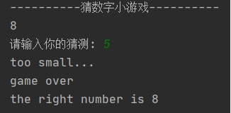
2. 循环结构
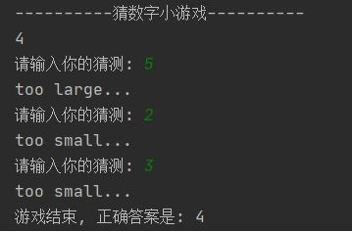

3. 函数结构
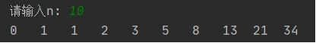
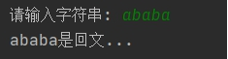
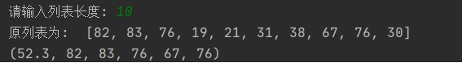

4. lambda表达式
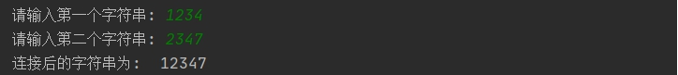

四、感想、体会、建议∶
1. input()函数输入时, 结果为str类型, 当用作数字时, 应该用int()进行强制转化.
2. Python中逻辑运算与C++和Java不同, Python中用and/or连接.
3. 当用if等判断条件是否满足时, 最好加括号.
4. print()输出: 可以用f”{}”进行输出, 并且合理应用end
5. 变量名和函数名不能相同. 在判断回文时, 我写了len=len(str), 报错local variable 'len' referenced before assignment.
6. 常用列表推导式: 生成指定范围的列表expression for var in range, 选取符合条件的元素expression for var in list if condition
7. python中没有for循环, 可以用for i in range(n)代替.
8. python可以进行连续比较, 如: 1 < x
9. lambda表达式类似与c++里面的内联函数. 当函数比较简单时, 用lambda表达式即可.

实验成绩∶

指导教师签名：
年 月 日

附录（源码）：
实验一:
import random

print("-"*10 + "猜数字小游戏" + "-"*10)
num = random.randint(0, 10)
print(num)
guess = int(input("请输入你的猜测: "))
if(guess == num):
print("right...")
elif(guess > num):
print("too large...")
print("game over")
print("the right number is " + str(num))
elif(guess < num):
print("too small...")
print("game over")
print("the right number is " + str(num))

实验二:
import random
print("-"*10 + "猜数字小游戏" + "-"*10)
num = random.randint(0, 10)
print(num)
i = 0
flag = False
while(i < 3):
guess = int(input("请输入你的猜测: "))
if(guess > num):
print("too large...")
elif(guess < num):
print("too small...")
elif(guess == num):
print("right...")
flag = True
break
i += 1
if((flag == False) and (i == 3)):
print("游戏结束, 正确答案是: " + str(num))

实验三:
(1)
def Fibonacci(n):
(a, b) = (0, 1)
i = 0
while i < n:
print(a, end="\t")
(a, b) = (b, a + b)
i += 1
n = int(input("请输入n: "))
Fibonacci(n)

(2)
import math
def prime(n):
plist = [x for x in range(2, n+1)]
k = 0
for i in range(2, math.floor(math.sqrt(n+1))):
for j in range(2, n+1):
if (j % plist[k] == 0) and (j != plist[k]):
if j in plist:
plist.remove(j)
k += 1
print(f"小于{n}的所有素数: ", plist)
n = int(input("请输入n: "))
prime(n)

(3)
def isPalindrome(str):
length = len(str)
flag = True
for i in range(int(length/2)):
if str[i] != str[length-1-i]:
flag = False
break
if flag:
print(f"{str}是回文...")
else:
print(f"{str}不是回文...")
str = input("请输入字符串: ")
isPalindrome(str)

(4)
import random
def calculate(n):
randList = [random.randint(0, 100) for i in range(n)]
print("原列表为: ", randList)
avg = sum(randList) / len(randList)
aboveAvgList = [i for i in randList if i > avg]
aboveAvgList.insert(0, avg)
return tuple(aboveAvgList)
n = int(input("请输入列表长度: "))
print(calculate(n))

(5)
def work(dayFactor):
eff = 1
for i in range(1, 366):
if 1 <= i % 7 <= 5:
eff = eff * (1 + dayFactor)
else:
eff = eff * 0.99
return eff
effect = pow(1.01, 365)
dayFactor = 0.01
while work(dayFactor) < effect:
dayFactor += 0.001
print(f"工作日要努力{dayFactor:0.3f}%")

实验四:
def max_str(str1, str2):
length1 = len(str1)
length = min(length1, len(str2))
k = max(range(0, length+1), key=lambda i: i if str1[length1-i:] == str2[:i] else False)
return str1+str2[k:]
str1 = input("请输入第一个字符串: ")
str2 = input("请输入第二个字符串: ")
print(max_str(str1, str2))

实验序号及名称：实验 二 Python序列
实验时间∶ 2021年 1 月 2 日
预习内容
一、实验目的和要求∶
1. 掌握变量与字符串
2. 掌握列表与列表推导式
3. 掌握元组与生成器推导式
4. 掌握切片的使用
5. 掌握字典的用法
6. 掌握集合的用法

二、实验任务∶
1. 列表推导式与字典的应用: 先随机生成包含1000个随机字符的字符串, 然后统计每个字符出现的次数.
2. 集合的应用: 输入两个集合, 分别输出两个集合的交、差、并.
3. 字符串与列表推导式的应用: 生成含有n个元素的嵌套列表, 要求列表中的元素是长度不超过m的数字或字符串组成的字符串, 并降序输出.
4. 列表与切片的应用: 生成一个整型列表, 输出列表、输出列表的逆序、输出具有偶数位置的元素列表.
5. 元组的应用: 利用生成器推导式生成包含n个整数元素的元组, 每个元素值不大于m, 并过滤掉偶数, 并输出.
6. 字典的应用: 输入任意长度的字符串，统计每个单词出现的次数并存储 到字典进行输出。

三、实验准备方案，包括以下内容：
（硬件类实验：实验原理、实验线路、设计方案等）
（软件类实验：所采用的核心方法、框架或流程图及程序清单）
Python 3.6
PyCharm
Windows 10

实验内容
一、实验用仪器、设备：
1. 列表推导式与字典的应用
2. 集合的应用
3. 字符串与列表推导式的应用
4. 列表与切片的应用
5. 元组的应用
6. 字典的应用

二、实验内容与步骤（过程及数据记录）：
1. 列表推导式与字典的应用
先生成一个由字符、数字、符号组成的字符串. 然后用列表推导式生成一个列表, 其中通过random.choice()随机选择一个字符, 并生成1000次. 对于每个在str中的元素, 统计次数.
2. 集合的应用
输入时, 将input获得的字符串转化话集合set类型. 集合间的运算: 交为&, 差为-, 并为|
3. 字符串与列表推导式的应用
random.sample()用于截取列表的指定长度的随机数. 用””.join()进行连接为字符串, 然后转变为列表. sorted(res, key, reverse), key为lambda表达式, 以元素长度进行排序, reverse=True表示进行降序.
4. 列表与切片的应用
首先通过列表推导式生成一个长度为10的随机列表. 输出偶数位上的元素, 可以采用列表推导式[listA[i] for i in range(len(listA)) if i % 2 == 0], 也可以采用切片listA[::2]. 列表逆序即list.reverse()即可.
5. 元组的应用
用生成器推导式生成元组: (random.randrange(1, m, 2) for i in range(n)). 控制最大值用randrange中的m, 过滤偶数用步长为2.
6. 字典的应用
因为要求的是单词而非字符, 所以要用到正则表达式将单词提取成列表. 然后遍历列表, 用字典存储单词出现次数.

三、实验结果分析、思考题解答∶
(1).
(2).
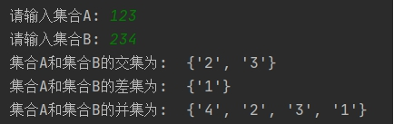
(3).
(4).
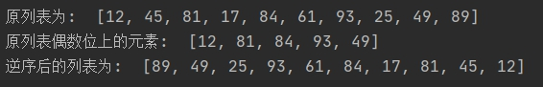
(5).
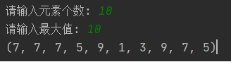
(6).
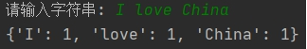

四、感想、体会、建议∶
1. 列表推导式: expression for i in range(n)能够按要求返回含有n个数的列表.
2. dict.get(ch, 0): 返回ch在字典中出现的次数.
3. list.reverse()的reverse函数是内置函数, 是原地变换, 即返回值为none, 不能写成listA = list.reverse()
4. 列表切片: 第一个位置默认为0, 第三个位置为步长.
5. 过滤偶数: 既可采用将步长设置为2, 也可采用filter过滤.
6. 正则表达式非常好用, 能够便捷处理许多问题. 如实验中的单词, 用正则表达式re.findall(r"\w+", s)能很快得出结果. 我一般会加上r””, 以防万一.
7. 对列表进行操作是, 要注意自动扩张与收缩, 采取的办法是用切片或者从后往前进行remove.
8. random.sample()函数能按要求生成指定个数的列表.
9. sorted()函数默认升序, 可以使用reverse=True进行降序.

实验成绩∶

指导教师签名：
年 月 日

附录（源码）：
(1).
import string
import random
choice = string.ascii_letters + string.digits + string.punctuation
str = [random.choice(choice) for i in range(1000)]
print("随机字符序列为: ", str)
d = dict()
for ch in str:
d[ch] = d.get(ch, 0) + 1
print("每个字符出现次数为: ", d)

(2).
setA = set(input("请输入集合A: "))
setB = set(input("请输入集合B: "))
print("集合A和集合B的交集为: ", setA & setB)
print("集合A和集合B的差集为: ", setA - setB)
print("集合A和集合B的并集为: ", setA | setB)

(3).
import random
import string
n = eval(input("请输入列表元素个数: "))
m = eval(input("请输入列表中元素的最大长度: "))
choice = string.ascii_letters + string.digits
res = [[''.join(random.sample(choice, random.randint(1, m)))] for i in range(n)]
print(sorted(res, key=lambda x: len(x[0]), reverse=True))

(4).
import random
listA = [random.randint(0, 100) for i in range(10)]
print("原列表为: ", listA)
# listB = [listA[i] for i in range(len(listA)) if i % 2 == 0]
listB = listA[::2]
print("原列表偶数位上的元素: ", listB)
listA.reverse()
print("逆序后的列表为: ", listA)

(5).
import random
n = int(input("请输入元素个数: "))
m = int(input("请输入最大值: "))
a = (random.randrange(1, m, 2) for i in range(n))
print(tuple(a))

